Какой летний отдых без купания? Согласитесь, уважаемые родители! Прохладная вода моря или другого водоема так и манит в жаркий день окунуться. Но нужно обязательно помнить в это время об элементарных правилах безопасности на воде!

Правила безопасности на воде
Чтобы избежать беды, детям и взрослым необходимо строго соблюдать ряд простых правил поведения на воде.
- Большинство людей тонут не из-за того, что плохо плавают, а потому, что, заплыв далеко или испугавшись, поддаются панике и не надеются на себя.
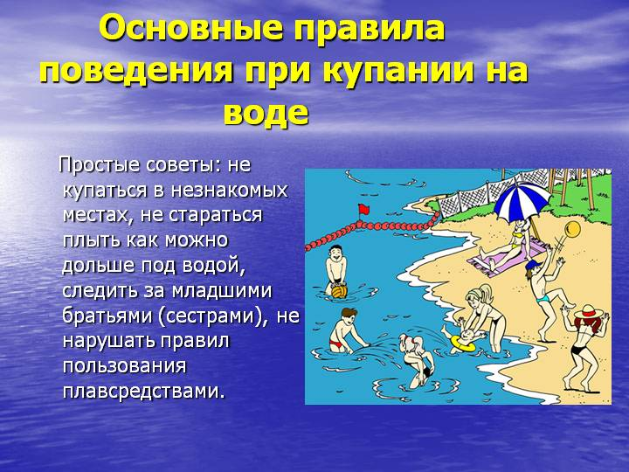
Полезно овладеть техникой отдыха для того, чтобы, начав из-за чего-нибудь нервничать во время плавания, вы смогли просто расслабиться и отдохнуть. А потом, придя в себя, доплыть до берега.
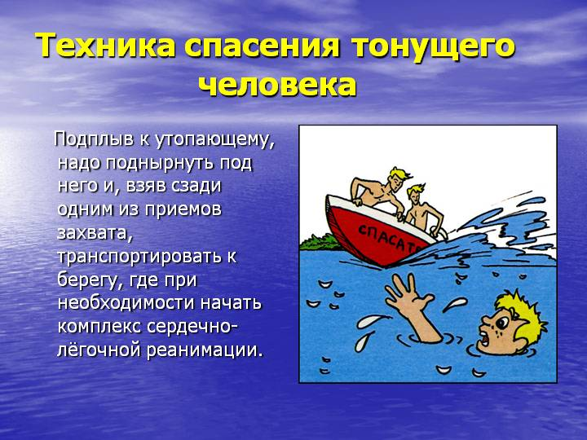
При отсутствии волн лучше всего отдыхать в положении на спине. Чтобы обеспечить горизонтальное положение тела, надо вытянуть прямые расслабленные руки за головой, ноги развести в стороны и слегка согнуть.
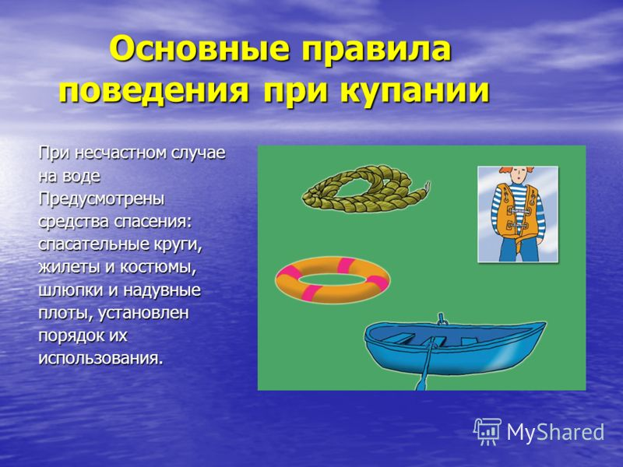
Если этого недостаточно и ноги начинают опускаться вниз, то необходимо слегка согнуть руки в луче-запястных суставах и приподнять кисти над поверхностью воды, тогда ноги сразу всплывут. Тело примет горизонтальное положение. Можно отдыхать на спине, выполняя медленные и плавные движения ногами и руками под водой, затрачивая при этом минимальные усилия.
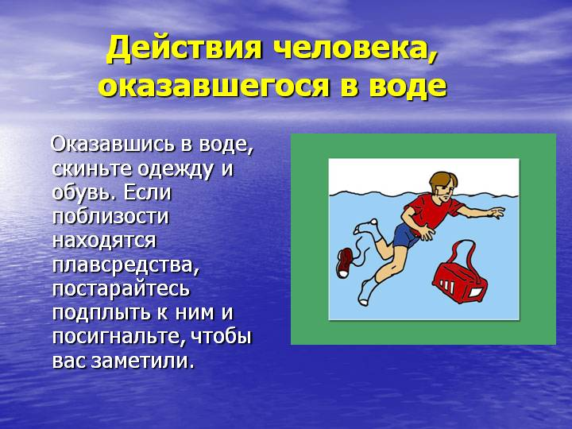
- купаться можно не раньше, чем через 1,5-2 часа после еды.
- не рекомендуется заниматься плаванием в открытых водоемах, при температуре воды ниже +15 °С, так как возможна внезапная потеря сознания и смерть от холодового шока. Развитию шока нередко способствует перегревание организма перед плаванием и неожиданно быстрое погружение в холодную воду.
- нельзя нырять в незнакомых местах - на дне могут оказаться притопленные бревна, камни, коряги.

